Итоговый отчет о проведении семинара «Использование железнодорожных коридоров для развития транспортных систем городов»

В настоящее время существуют многочисленные инициативы, направленные на реализацию строительства объектов автотранспортной инфраструктуры в полосах отвода железных дорог, являющихся важнейшим территориальным резервом городов в условиях дефицита земельных ресурсов. Технологии и схемы реализации подобных проектов успешно применяются за рубежом и становятся решением транспортных проблем.
Активное обсуждение идеи строительства магистралей в едином коридоре с железной дорогой началось с совещания на эту тему в Минтрансе, проведенного в начале февраля 2013 года по поручению вице-премьера А.В. Дворковича.
В рамках постоянно действующей дискуссионной площадки Национального исследовательского университета «Высшая школа экономики» (НИУ ВШЭ) состоялся первый экспертный семинар из цикла «Инфраструктура будущего» на тему «Использование железнодорожных коридоров для развития транспортных систем городов».
В дискуссии приняли активное участие представители экспертного сообщества: ученые-транспортники, урбанисты, архитекторы, проектировщики, бизнес. Среди них нашлись как сторонники, так и противники строительства автомобильных дорог в коридоре железных дорог, были аргументированно освещены как проблемы, так и перспективы развития транспортной сети города в данном направлении.

1. Актуальность проблемы
Из-за особенностей советской градостроительной политики и постсоветского стихийного всплеска коммерческой застройки, города России оказались не готовы к бурному росту уровня автомобилизации. В среднем, по крупным городам России уровень автомобилизации достигает значения 300-350 авт./1000 жителей, при доле улично-дорожной сети (далее – УДС) не более 10% от территории городов. Для сравнения, в североамериканских городах этот показатель может достигать значения 35%, в городах Европы – 20-25%. Даже в многолюдных городах азиатско-тихоокеанского региона площадь улично-дорожной сети занимает более 10% площади общей городской территории.
Для сравнения, плотность улично-дорожной сети на урбанизированной территории крупнейших городов мира составляет:
- в Москве 3,3 км/км²
- в Париже 15 км/км²,
- в Нью Йорке 12,4 км/км²,
- в Лондоне 9,3 км/км².
Рис. 1. Плотность УДС в городе Москва по секторам СК – ТТК – МКАД (данные Ю. Григоряна)

Одна из причин такого положения дел – наследие советской градостроительной политики: города СССР проектировались с прицелом на тотальное использование общественного транспорта и на уровень автомобилизации в 70 авт./1000 жителей. К сожалению, данный уровень автомобилизации в российских городах был превышен уже в начале 1990-х годов.

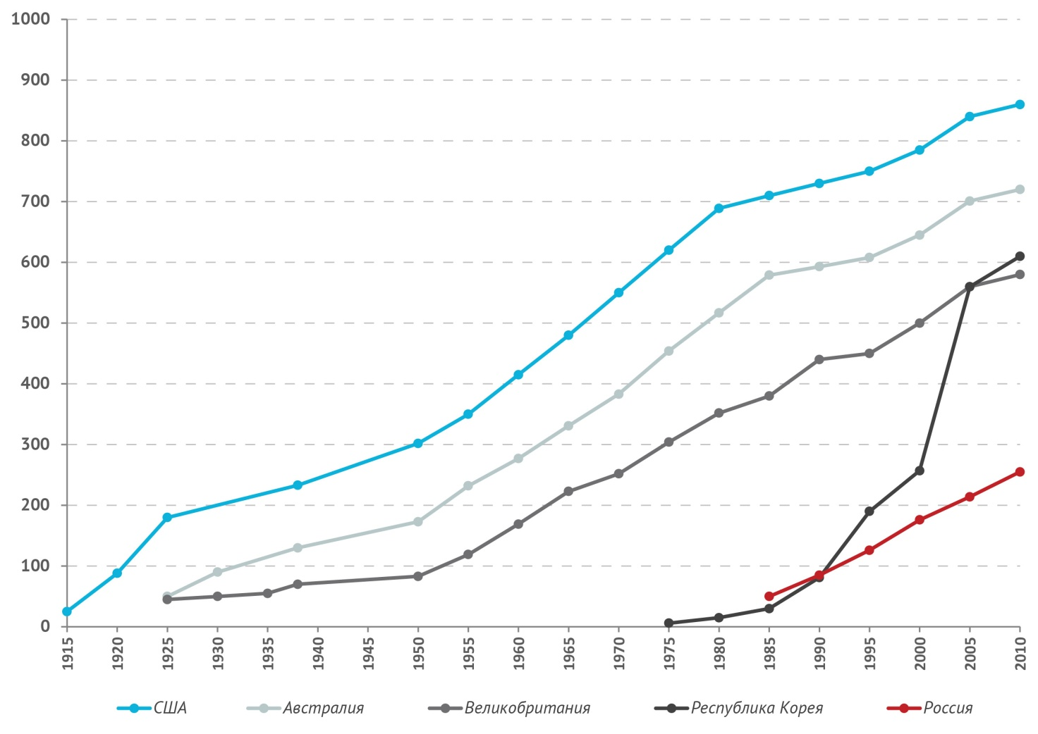
Рис.2. Динамика роста автомобилизации в странах мира.

Очевидно, что необходимо увеличивать долю улично-дорожной сети в крупных российских городах хотя бы до значений 20-25% от площади. Однако 20 лет «девелоперского бума» не прошли даром: практически все имеющиеся территориальные резервы, предусмотренные красными линиями советских Генеральных планов, были застроены объектами коммерческой недвижимости и жилыми комплексами.

Рис. 3. Соотношение развития сети и уровня автомобилизации в городах мира

Возможен ли в городах России фазовый переход от показателя развития УДС в 7% к «европейскому» показателю 25%? К сожалению, нет. Расчеты, произведенные на примере г. Москвы, показали, что для приращения улично-дорожной сети в размере всего 1% от площади города в год, потребуется 170 млрд. рублей. Таким образом, города России могут позволить себе строить только отдельные объекты автотранспортной инфраструктуры, но не развивать сеть целиком.
При этом политика расширения существующих проспектов, идущих в пятне застройке, имеющих многочисленные примыкания и «бутылочные горлышки», не решает проблему автомобильных заторов. Во-первых, перечисленные факторы способствуют возникновению «ударных волн» и падению общей скорости автомобильного потока до скорости менее 15 км/час. Во-вторых, «приращение» к существующему проспекту новой полосы движения хотя и увеличивает показатель доли улично-дорожной сети от общей площади города, но не позволяет осуществить перераспределение автомобильных потоков по сети, столь необходимое, например, при внедрении в городе элементов Интеллектуальных транспортных систем (ИТС).

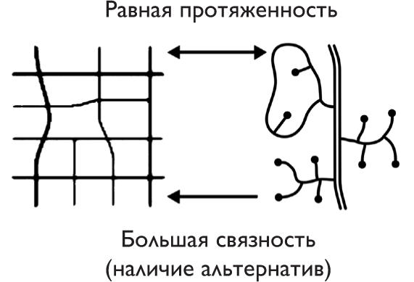
Таким образом, необходимо строительство новых городских дорог. Не расширение старых советских проспектов, но создание принципиально новых вылетных магистралей («центр-периферия») и межрайонных связей («периферия-периферия») в городах.
В контексте принятых по Генеральному плану развития города Москвы до 2025 года решений безусловный приоритет отдан развитию городских территорий и транспорта как единого целого.
В настоящее время железные дороги разрезают ткань городов России на части и являются мощнейшим труднопреодолимым разделителем территории. Нехватка организованных пересечений улично-дорожной сети с железнодорожными линиями приводит к значительному перепробегу автотранспорта, а это в свою очередь негативно сказывается на качестве окружающей среды.
Поэтому использование железнодорожных коридоров способно повысить связность УДС в Москве, и это верно для всех крупных городов России.

2. Основные тезисы семинара
В чем мнения экспертов сошлись – так это в необходимости организации единого транспортного каркаса, обеспечивающего непрерывность коммуникаций и высокий уровень комфорта для пользователей
«Город должен быть максимально компактным» – директор «НИиПИ Генерального плана г. Москвы» Нигматуллина К.Р.

По мнению архитектора-урбаниста И.В. Заливухина, этот каркас должен быть сформирован из улиц и скоростных автомобильных магистралей. Архитектор довольно подробно остановился на принципиальных различиях этих двух категорий УДС в зависимости от выполняемых ими функций и их роли в организации городского пространства.
Так, улицы выполняют многообразные функции:
- обеспечение комфортного доступа к элементам застройки жилого, офисного, торгового, социально-бытового и т.п. назначения;
- предоставление пространства:
– для движения пешеходов и прочих не моторизированных участников дорожного движения;
– для общественного транспорта, в том числе – для устройства выделенных рельсовых путей и обособленных полос для движения автобусов;
– для работы автомобилей коммунальных служб, торговли и сервиса;
– для движения легковых автомобилей населения с небольшими скоростями и на небольшие расстояния;
– для регламентированной парковки автомобилей;
– для отдыха и социально-культурных мероприятий (прогулки, встречи, митинги, пикеты, уличные выставки и представления);
– для размещения объектов «уличной фурнитуры» (остановочные павильоны, скамейки, телефонные автоматы, банкоматы пр.);
– для уличной торговли.
На улицах отсутствуют транспортные развязки и подземные пешеходные переходы, зато ставят многочисленные светофоры, в том числе – пешеходные. Скорость передвижения автомобилей ограничена 30-50 км/час.
В противоположность многофункциональности городских улиц единственная задача автомобильных дорог – обеспечение скоростного транзитного движения автомобилей. Поэтому их стараются прокладывать с максимальной изоляцией от пятен застройки и пешеходных потоков – в полосах отчуждения железных дорог, вдоль рек и линий ЛЭП, в пределах промышленных зон.
В настоящее время скоростной контур в Москве отсутствует, а город «разделен каркасом железных дорог и скоростных магистралей на сегменты». И все потому, что категория «магистральная улица непрерывного движения», сочетающая развязки в разных уровнях и интенсивное движение общественного пассажирского транспорта, является контрпродуктивной и сугубо суверенной отечественной конструкцией. Тем не менее по данным «НИиПИ Генплана Москвы» плотность даже магистральной сети Москвы на конец 2012 г. составила всего 1,54 км/км². Но что особенно тревожно – свободных земель для трассирования автодорог не осталось, не говоря уже о резервах для их строительства в будущем.
Но если присмотреться к карте столицы, можно заметить, что железные дороги представляют собой «сетку возможностей» – последний резерв для новых автомобильных артерий.

Для оценки возможности осуществления системного транспортного сообщения столицы и пригородов ОАО «Гипростроймост» совместно с ГУП «НИиПИ Генплана Москвы» была проведена технико-экономическая оценка инвестиций в строительство скоростных платных автомагистралей в едином транспортном коридоре с железнодорожными путями Казанского и Ярославского направлений.
Результаты экспертизы выявили ряд технических преимуществ этих проектов.
Во-первых, более 50 % территорий, прилегающих к железнодорожным путям Казанского и Ярославского направлений, выполняют производственные функции, а, значит, строительство не приведет к социальному напряжению.
«Практика последних лет строительства дорог в Москве показала, что общественное мнение очень важно и неоднозначно» – зам. генерального директора ОАО «Гипростроймост» Васильков А.С.

Во-вторых, в полосе отвода железных дорог вынос и перенос коммуникаций минимален – не более 15 % от сметной стоимости проекта. Для сравнения при строительстве участка Четвертого транспортного кольца (от шоссе Энтузиастов до Измайловского шоссе) доля затрат на подготовку территории и вынос коммуникаций превышала 60 % от стоимости объекта.
Третьим технологическим преимуществом является возможность синхронизации строительства автомобильных магистралей с предстоящей работой по увеличению пропускной способности обозначенных железнодорожных направлений.
В-четвертых, вариант трассирования «по двум бортам» (с раздельными пролетными строениями под каждое направление движения, расположенных вдоль железнодорожных путей) позволяет минимизировать вмешательство в работу ж/д транспорта, следовательно значительно сократить перекрытие ж.д. движения и продолжительность работ в "окна".
Кроме того, проект удовлетворяет требованиям экологической безопасности: «современные эстакадные конструкции обеспечивают чрезвычайно высокий уровень защиты от негативных внешних эффектов транспорта; их считается возможным использовать даже при прохождении природоохранных зон и жилых кварталов».

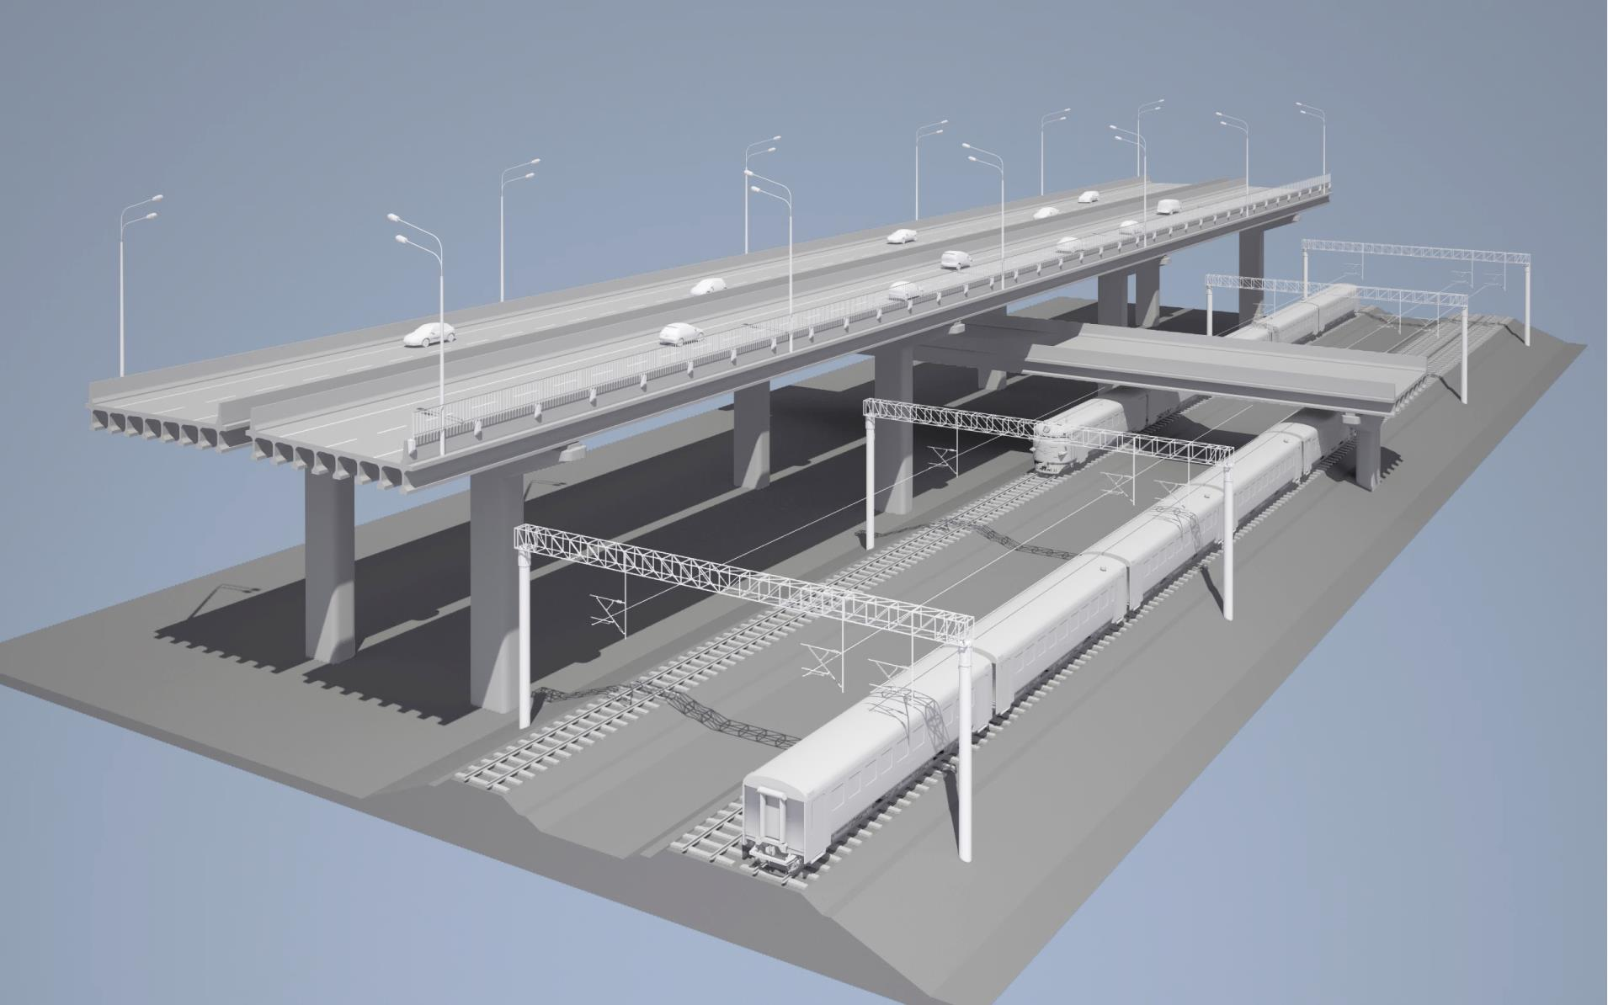
Рис. 4. Общий вид участка трассы с пересечением в третьем ярусе (данные ОАО «Гипростроймост»)

В соответствии с предпроектом дороги-эстакады (высота эстакад – от 11 м до 20 м от уровня рельс), протяженностью 41 км (Ярославское направление) и 42 км (Казанское направление) от Московского Малого кольца А-107 (будущей ЦКАД) до центральных районов столицы, имеют по две полосы в каждом направлении и съезды на улично-дорожную сеть – четыре на Казанском и шесть на Ярославском направлении, а также технические развязки и съезды, необходимые для проезда экстренных служб в случае чрезвычайных ситуаций. Предусмотрена возможность оставить автомобиль на многоуровневой парковке (21 800 мест на Ярославском направлении, 27 000 – на Казанском) и пересесть на общественный транспорт. Совмещение платежа за проезд и платежа за паркинг позволяет снизить время на парковку до 3-х минут при наличии транспондера. Для тех, кому необходимо продолжить путь на машине, с каждой магистрали предусмотрены съезды в город.
Дороги предполагаются платными: проезд будет стоить от 4 до 6 рублей за 1 км, так что средняя цена за проезд по всему маршруту составит в районе 200 рублей (это соответствует европейским расценкам – цена проезда за километр по «хайвеям» в странах Европы составляет 10-12 евроцентов).
Учитывая эстакадное трассирование, огромное количество искусственных сооружений: паркингов, технологических съездов, развязок, мостов (только по Ярославскому направлению общая площадь искусственных сооружений составляет 1,5 млн. м²), предварительные подсчеты показали, что стоимость строительства Ярославской эстакады составит 214 млрд. рублей, Казанской — 207 млрд. (стоимость 1 км 1й полосы составила 765 млн. руб., что соответствует средним московским ценам на строительство эстакадных объектов).
Для реализации проектов предполагается привлечение финансирования из четырех источников: бюджета Москвы, Московской области, федерального бюджета и РЖД.
Однако, на фоне сокращения объемов улично-дорожного строительства, связанного, в первую очередь, с очередной корректировкой АИП на период 2014–2016 гг., и постоянной оценки приоритетности проектов (осуществляемой «НИиПИ Генплана Москвы» в зависимости от того, на сколько затраты на конкретный проект соответствуют полученным от него эффектам: экономии времени и затрат на передвижение, улучшению экологической ситуации, повышению транспортной безопасности) данные проекты не вошли в число приоритетных для города.
В этой связи не исключается вариант государственно-частного партнерства. Финансовая модель позволила определить, что при доле частных инвестиций в размере 16% и 18% доходности дисконтируемый срок окупаемости составляет 34 года.

Член научно-технического совета РЖД Ф.С. Пехтерев заявил, что идея строительства магистралей-эстакад кажется сомнительной как с точки зрения безопасности, так и эффективности: «власти напрасно прибегают к дорогостоящим и сложным в реализации проектам – это небезопасная и крайняя мера, без которой можно обойтись, просто грамотно организовав движение в городе».
Кроме того, резервов для подобных проектов вообще не оставлено, а полосы отвода железных дорог «либо застроены, либо находятся в собственности и требуют выкупа», существующий резерв в большинстве случаев не превышает 50 метров, что вряд ли может быть использовано для дорожного строительства. Следовательно, потребуются дорогостоящие сносы, а это неизменно повлечет увеличение первоначально заявленной стоимости.
Далее, учитывая, что бизнес не торопится вкладываться в инфраструктурные проекты, при заявленном сроке окупаемости 34 года рассчитывать на частное финансирование подобных дорогостоящих проектов не приходится.
Нельзя не учитывать и эстетический аспект: эстакады испортят облик города.
Эксперты-железнодорожники уверены, что будущее транспортного сообщения Москва-область - это «рельсовый путь к «sustainable mobility», который заключается в «превращении пригородного железнодорожного движения в пригородно-городское движение по аналогии с крупнейшими мировыми мегаполисами». Наряду с традиционным рельсовым движением необходимо организовать тактовое движение, экспрессное сообщение между Москвой и крупными населенными пунктами, высокоскоростное движение (до 400 км/час). Не стоит забывать и про аэроэкспрессы как особый вид железнодорожного сообщения. В «Стратегии развития железнодорожного транспорта в Российской Федерации до 2030 года» определено, что межпоездной интервал к 2025 году составит порядка 3 минут, что снимет нагрузку с метро примерно на 365 млн. человек.
В случае выбора сценария, ориентированного на развитие железнодорожного сообщения, автомобильно-дорожное строительство сведется лишь к строительству локальных объектов, улучшающих связность дорожной сети в целом: мостов, эстакад, путепроводов (в общей сложности за 5 лет в Москве и области запланировано строительство 50 проколов над железнодорожными путями).
Безусловно, все эти меры способны обеспечить комфортное передвижение для жителей города и области.
Вместе с тем доля пассажиропотока пригородного сообщения среди общегородских пассажирских потоков составляет в настоящее время всего 10 %, а к 2025 г. не превысит 16 %.
Таким образом, при условии, что обозначенные мероприятия будут осуществлены в полном объеме, возможно решить вопрос доставки возрастающего населения Подмосковья в столицу, однако напряженная ситуация с заторами на существующих дорогах и улицах останется прежней и в перспективе усугубится за счет постоянного прироста парка транспортных средств.

Резюмируя, советник Министра транспорта Российской Федерации Д.В. Твардовский справедливо отметил, что в этом вопросе нельзя ориентироваться на решение текущих проблем, нужен глобальный подход к организации транспортной системы мегаполиса, являющейся локомотивом экономического развития.
Если на федеральном уровне дорога – это всего лишь один из видов транспортировки пассажиров и грузов (т.е. несет вспомогательную функцию), то в городах автомобильные дороги, напротив, являются первичными для удовлетворения спроса на перемещение пассажиров
«Последняя миля – это всегда автомобильная дорога, а не железная» – советник Министра транспорта Российской Федерации Твардовский Д.В.
Кроме того, трассирование дороги определяет направление пассажиропотоков, для распределения которых на существующей УДС, целесообразно реализовывать хордовые сообщения через весь город, что будет способствовать его полицентрическому развитию.
Поэтому в целом задача сводится не к строительству 40-километровых эстакадных участков, а к синергии различных видов транспорта в целях организации скоростного безостановочного движения, обеспечения удобной и быстрой пересадки пассажиров с одного вида транспорта на другой.
3. Стратегические развилки.

Результаты обсуждения позволили определить следующие принципиальные стратегические развилки, которые необходимо учитывать при принятии управленческих решений о развитии транспортной инфраструктуры городов России.

Сценарий 1. Все территориальные резервы железнодорожных отводов используются для нужд развития железной дороги в пригородном пассажирском, грузовом и высокоскоростном движении.

Сценарий 2. Территориальные резервы железнодорожных отводов используются для строительства сети эстакадных скоростных автомобильных дорог, образующих единый каркас на территории периферии и «срединной зоны» городов. При этом железнодорожный транспорт также получает развитие.

Сценарий 3. Часть территориальных резервов железнодорожных отводов используется для строительства «тупиковых» эстакадных скоростных автомобильных дорог, не образующих единый каркас. Остальные резервы используются для развития железной дороги.

 | Прогноз пространственного развития города | Транспортный эффект | Социально-экономический эффект | Относительные затраты (на примере Москвы)
Сценарий 1 | Городская агломерация продолжает моноцентричное развитие за счет «приращения» новых территорий. Престижными для размещения офисных рабочих мест остаются преимущественно центральные районы городов. | Возрастает эффективность обслуживания пассажиропотоков скоростным общественным транспортом (пригородно-городскими поездами). Часть пассажиропотоков переходят на железнодорожный транспорт с уличного пассажирского транспорта и личных автомобилей. Тем не менее, доля пользователей автомобиля будет не менее 20%, поэтому проблема дорожных заторов не исчезнет и будет усугубляться. | Повышается инвестиционная привлекательность территорий вокруг железнодорожных станций. Возникает новое жилье, объекты торговли, социально-бытовой сферы, преимущественно эконом-класса. | 100%
Сценарий 2 | Городская агломерация получает возможность полицентрического развития с созданием новых центров в нынешней периферии городов. | Скорость сообщения автомобильным транспортом на каркасе скоростных автомобильных дорог не будет падать ниже 30-40 км/час даже в наиболее загруженные дни. Наблюдается долгосрочный эффект от изменения транспортных потоков в городах, которые становятся более рассредоточенными по территории города. | Понижается инвестиционная привлекательность территорий вокруг железнодорожных коридоров. Данные территории становятся «техническими зонами» города.  При этом повышается инвестиционная привлекательность территорий внутри транспортных районов, расположенных между коридорами автомобильных и железных дорог. Здесь, близи объектов природы и культурно-исторического наследия, возникает новое жилье, объекты торговли, социально-бытовой сферы, с большой долей бизнес-класса. | 900%
Сценарий 3 | Городская агломерация продолжает моноцентричное развитие за счет «приращения» новых территорий. Престижными для размещения офисных рабочих мест остаются преимущественно центральные районы городов. | На выбранных направлениях вырастет скорость сообщения при пользовании автомобильным транспортом, однако в целом по улично-дорожной сети эффекта не будет, особенно в центральных зонах городов. | Понижается инвестиционная привлекательность территорий вокруг железнодорожных коридоров.  При этом повышается инвестиционная привлекательность дальних территорий, откуда берут начало эстакадные скоростные дороги, для размещения жилья бизнес-класса и выше. | 500%

